Handbuch zu den Schlüsselexperimenten
des KLP Physik Grundkurs Qualifikationsphase

Schlüsselexperiment 6: „Fadenstrahlrohr“

0. Grundlegende Idee des Versuchs
Das Experiment „Fadenstrahlrohr“ ermöglicht die einfache Ermittlung der spezifischen Ladung des Elektrons. Zusammen mit dem Experiment „Millikan-Versuch“ können die Eigenschaften Ladung und Masse dieses Quantenobjekts bestimmt werden. Da die Masse eines Elektrons nicht direkt durch Wiegen ermittelt werden kann, wird ein Elektronenstrahl durch ein Magnetfeld auf eine Kreisbahn gezwungen und die Masse wird über die Zentripetalkraft, die hier die Lorentzkraft ist, hergeleitet.

1. Bezug zu den Kompetenzen des Lehrplans
Mit direktem Bezug zu dem Experiment „Fadenstrahlrohr“ werden für den Grundkurs im KLP folgende Kompetenzbeschreibungen benannt:
Die Schülerinnen und Schüler
- modellieren Vorgänge im Fadenstrahlrohr (Energie der Elektronen, Lorentzkraft) mathematisch, variieren Parameter und leiten dafür deduktiv Schlussfolgerungen her, die sich experimentell überprüfen lassen, und ermitteln die Elektronenmasse (E6, E3, E5),
- bestimmen die Geschwindigkeitsänderung eines Ladungsträgers nach Durchlaufen einer elektrischen Spannung (UF2),
- beschreiben Eigenschaften und Wirkungen homogener elektrischer und magnetischer Felder und erläutern deren Definitionsgleichungen (UF2, UF1),
- bestimmen die relative Orientierung von Bewegungsrichtung eines Ladungsträgers, Magnetfeldrichtung und resultierender Kraftwirkung mithilfe einer Drei-Finger-Regel (UF2, E6).
Darüber hinaus werden folgende Kompetenzen gefördert:
Die Schülerinnen und Schüler
- untersuchen, ergänzend zum Realexperiment, Computersimulationen zum Verhalten von Quantenobjekten (E6),
- erläutern am Beispiel der Quantenobjekte Elektron und Photon die Bedeutung von Modellen als grundlegende Erkenntniswerkzeuge in der Physik (E6, E7).

2. Fachliche und fachmethodische Hinweise
Das Elektron wurde im Jahr 1892 vom Philipp Eduard Anton Lenard als erstes subatomares und elementares Teilchen beschrieben, indem er Kathodenstrahlen durch ein dünnes Aluminiumfenster aus einer Kathodenstrahlröhre in die umgebene Atmosphäre schoss und untersuchte [25]. 1905 erhielt Lenard für seine Arbeiten über die Kathodenstrahlen den Nobelpreis für Physik. Johann Emil Wiechert bestimmte im Jahr 1896 das Verhältnis der Masse des Elektrons zur Masse des Wasserstoffatoms zu ca. 1:2000 bis 4000 [11] (später verbessert auf 1:1500±500).
Unabhängig von Wiechert und Lenard beschrieb im Jahr 1897 Joseph John Thompson am Trinity College in Cambridge das Teilchen [3]. Er untersuchte zu dieser Zeit Kathodenstrahlen, die damals sowohl im wissenschaftlichen als auch im öffentlichen Interesse standen, da sie mit der kurz zuvor entdeckten Röntgenstrahlung in Zusammenhang gebracht wurden. Heutzutage wird Thompson häufig als Entdecker des Elektrons angegeben; er erhielt auch im Jahr 1906 den Nobelpreis für seine Arbeiten zur elektrischen Leitung in Gasen. Allerdings prägte nicht Thomson den Begriff Elektron, sondern von Hermann Ludwig Ferdinand von Helmholtz und George Johnstone Stoney [7,12]; Thomson bezeichnete sie einfach als Teilchen, corpuscules.
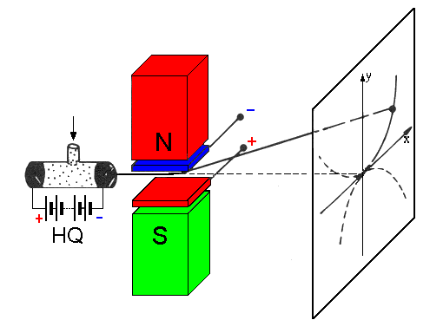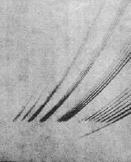
Abbildung 1: Parabelspektrograph nach Thomson mit gemessenen Parabeln (aus [4]. HQ bedeutet Hochspannungsquelle).
Die Entdeckung des Elektrons als geladenes subatomares Teilchen führte Thomson im Jahr 1903/04 zur Entwicklung des Rosinenkuchenatommodells [5], welches aber schon nach wenigen Jahren von seinem Schüler Ernest Rutherford widerlegt wurde [6].
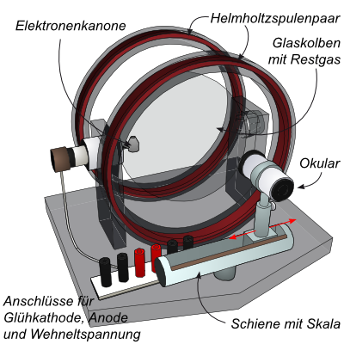
Abbildung 2: Der gesamte Versuchsaufbau (aus [10])
Zur Bestimmung des Verhältnisses der elektrischen Ladung zur Masse des Elektrons (also die spezifische Ladung) benutzte Thomson nicht das heute im Schulunterricht übliche Fadenstrahlrohr, sondern einen sogenannten Parabelspektrographen (siehe Abb. 1).
In einem Parabelspektrographen werden geladene Teilchen von (anti-)parallel zueinander stehenden elektrischen und magnetischen Feldern abgelenkt. Abhängig von den eingestellten Feldstärken und der spezifischen Ladung der Teilchen ergeben sich parabelförmige Spuren auf dem Leuchtschirm (siehe Abb. 1). Da dieser Aufbau und vor allem die Auswertung wesentlich komplexer als die des Fadenstrahlrohrs sind, ist eine Darstellung im Unterricht optional.
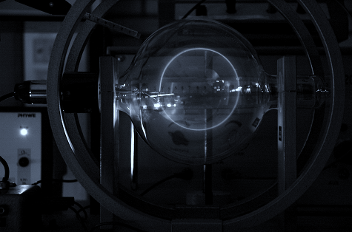
Abbildung 3: Die leuchtende Kreisbahn der Elektronen.
Das heute übliche Fadenstrahlrohr ist eine Röhre, die mit einem Gas gefüllt ist, welches die Trajektorie der Elektronen durch Leuchterscheinungen sichtbar machen kann (siehe Abb. 2 und 3). Üblicherweise handelt es sich um Wasserstoff oder Argon. Der Druck des Gases beträgt ca. 0,1 bis 1 Pa, damit nicht zu viel kinetische Energie der Elektronen durch Kollisionen mit den Gasmolekülen verloren geht (der mittlere Abstand der Moleküle liegt bei ca. 200 nm). Eine Elektronenkanone dient zur Erzeugung dieser bewegten Elektronen mit definierter Geschwindigkeit (siehe Abb. 4).
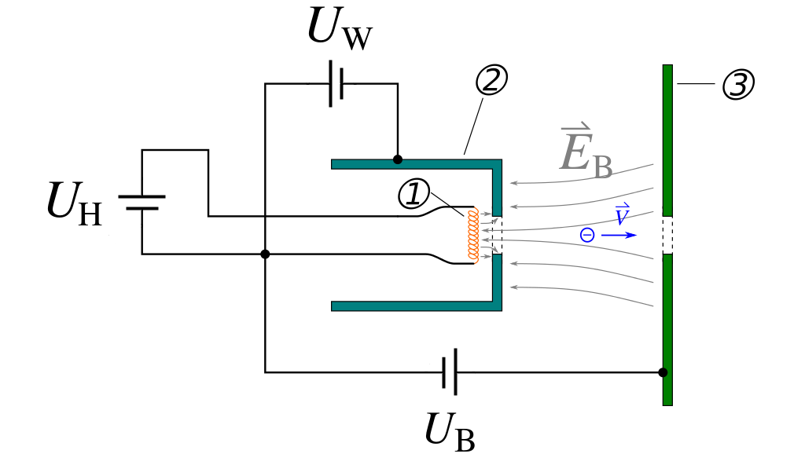
Abbildung 4: Die Elektronenkanone mit (1) Glühkathode, (2) Wehneltzylinder und (3) Anode (aus [21], verändert).
Zur Ablenkung der Elektronen auf eine Kreisbahn befindet sich die Röhre zwischen zwei sogenannten Helmholtzspulen, d.h. gleichartigen Spulen mit dem Radius R, die in einem ihrem Radius gleichen Abstand R voneinander stehen. Sie müssen hintereinander geschaltet werden, damit beide gleichsinnig vom Strom derselben Stromstärke durchflossen werden (siehe Abb. 5).
Erste Experimente dieser Art wurden von Hans Busch um das Jahr 1921 durchgeführt, damals allerdings noch als eine auf einen Leuchtschirm projizierte Schraubenbahn [9].
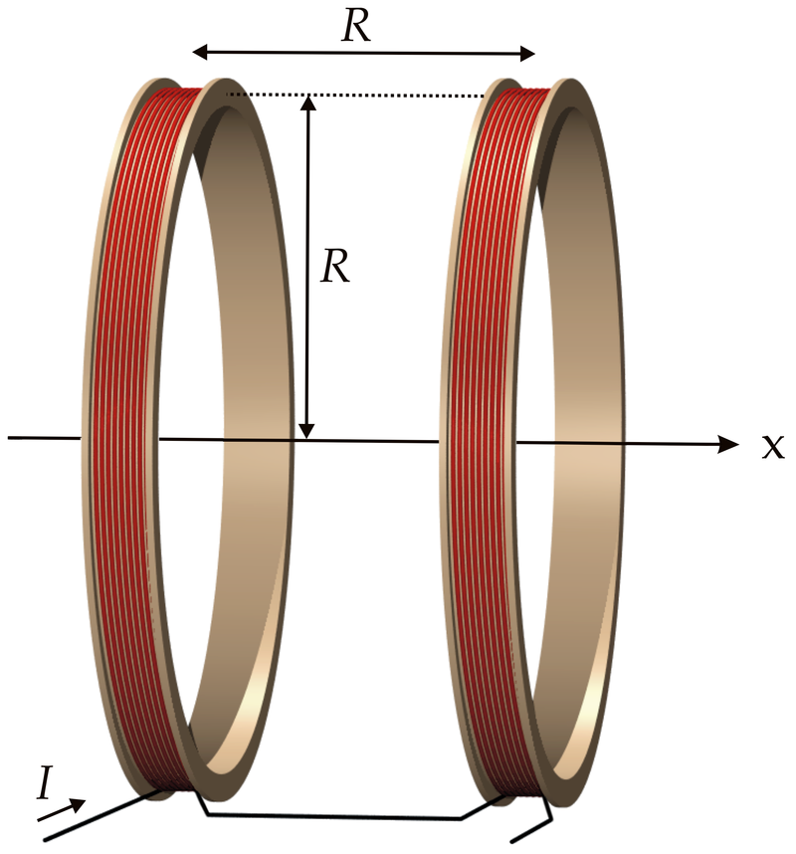
Abbildung 5: Helmholtzspulenpaar (aus [2])
Der Begriff Fadenstrahl rührt von der scharfen Fokussierung des Elektronenstrahls her. Auf ihrem Weg durch das Gas ionisieren die Elektronen die Gasmoleküle durch Stöße. Die folgende Rekombination führt zu der sichtbaren Leuchterscheinung. Da die herausgeschlagenen Sekundärelektronen den Strahlbereich verlassen, die schwereren Gasionen aber an ihrem Ort bleiben, sorgen diese durch ihre positive Ladung für die erwähnte Fokussierung des Strahls, der ansonsten aufgrund der Coulomb-Abstoßung der Strahlelektronen auseinanderdriften würde [11].
Die Elektronen im Fadenstrahlrohr bewegen sich auf einer Kreisbahn; die dafür notwendige Zentripetalkraft ist die Lorentzkraft, hervorgerufen durch die Bewegung der Teilchen im Magnetfeld der Helmholtzspulen. Ihre spezifische Ladung berechnet sich also mit dem allgemeinen Ansatz:
$$\begin{aligned}F_{z}=F_{L} \\ ⇔\frac{m⋅v^{2}}{r}=q⋅v⋅B\end{aligned}$$
Dabei ist m die Masse der Teilchen, v ihre Geschwindigkeit, r der Radius der Kreisbahn, q ihre Ladung und B die Stärke des Magnetfeldes der Helmholtzspulen. Da es sich hier konkret um Elektronen handelt, ist die Masse m_{e} und die Ladung die Elementarladung e:
$$\begin{aligned}\frac{m_{e}⋅v^{2}}{r}=e⋅v⋅B \\ ⇔m_{e}⋅v=e⋅B⋅r\end{aligned}$$
Die Geschwindigkeit der Elektronen ergibt sich aus der Energie E_{el}, die elektrisch geladene Teilchen beim Durchlaufen einer elektrischen Spannung U erhalten (hier kann auf den Spannungsbegriff der Mittelstufe zurückgegriffen werden). Diese Energie ist die kinetische Energie E_{kin} der Teilchen:
$$\begin{aligned}E_{\text{el}}=E_{\text{kin}} \\ ⇔U⋅q=\frac{1}{2}⋅m⋅v^{2} \\ ⇔U⋅e=\frac{1}{2}⋅m_{e}⋅v^{2}\end{aligned}$$
Dieser Ansatz gilt selbstverständlich nur für nichtrelativistische Geschwindigkeiten. Für die Geschwindigkeit v << c erhält man also:
$$v=\sqrt{\frac{2⋅U⋅e}{m_{e}}}$$
Nach Einsetzen erhält man:
$$\begin{aligned}m_{e}⋅\sqrt{\frac{2⋅U⋅e}{m_{e}}}=e⋅B⋅r \\ ⇔\frac{e}{m_{e}}=\frac{2⋅U}{B^{2}⋅r^{2}}≈1,\text{759}⋅{\text{10}}^{\text{11}} C⋅{\text{kg}}^{−1}\end{aligned}$$
Aus didaktischen Gründen sollte anstatt der spezifischen Ladung die Masse der Elektronen berechnet werden (siehe auch Abschnitt 3):
$$m_{e}=\frac{e⋅B^{2}⋅r^{2}}{2⋅U}≈9,\text{109}⋅{\text{10}}^{−\text{31}} \text{kg}$$
Die Stärke des Magnetfeldes kann mittels einer Hallsonde (ggf. auch mit einem Smartphone, wenn der Messbereich des Sensors groß genug ist) gemessen oder theoretisch berechnet werden. Die im Folgenden hergeleitete Formel sollte im letzteren Fall den Schülerinnen und Schülern vorgegeben werden; auf die Herleitung sollte im Unterricht also dringend verzichtet werden.
Das Biot-Savart-Gesetz beschreibt die Magnetfeldstärke dB am Ort r, hervorgerufen von bewegten elektrischen Ladungen, also dem Strom I durch das infinitesimal kurze Leiterstück dl am Ort r’ (differenzielle Form):
$$d\vec{B}(\vec{r})=\frac{μ_{0}}{4⋅π}⋅I⋅d\vec{l}×\frac{\vec{r}−{\vec{r}}^{'}}{{\left|\vec{r}−{\vec{r}}^{'}\right|}^{3}}$$
Im Fall einer kreisförmigen Leiterschleife, also einer einzelnen Spulenwicklung mit Radius R kann die Stärke des Magnetfeldes entlang der Spulenachse – also in x-Richtung – durch Integration berechnet werden:
$$\vec{B}(x)=\frac{μ_{0}}{2}⋅\frac{I⋅R^{2}}{(R^{2}+x^{2})^{\frac{3}{2}}}⋅{\vec{e}}_{x}$$
D.h. im Abstand R/2 vom Spulenmittelpunkt beträgt die Stärke des Magnetfeldes
$$B(\frac{R}{2})=\frac{μ_{0}}{2}⋅\frac{I⋅R^{2}}{(R^{2}+{\left(\frac{R}{2}\right)}^{2})^{\frac{3}{2}}}$$
Eine zweite identische Spule im Abstand R von der ersten erzeugt am beschriebenen Punkt (d.h. im Abstand –R/2) aufgrund der Quadrierung ein Magnetfeld betraglich gleicher Stärke, wenn sie gleichsinnig vom Strom I durchflossen wird:
$$B(−\frac{R}{2})=\frac{μ_{0}}{2}⋅\frac{I⋅R^{2}}{(R^{2}+{\left(−\frac{R}{2}\right)}^{2})^{\frac{3}{2}}}$$
Die beiden Magnetfelder addieren sich zu:
$$B(\frac{R}{2})+B(−\frac{R}{2})=2⋅B(\frac{R}{2})=μ_{0}⋅\frac{I⋅R^{2}}{(R^{2}+{\left(\frac{R}{2}\right)}^{2})^{\frac{3}{2}}}=\frac{8}{5⋅\sqrt{5}}⋅μ_{0}⋅\frac{I}{R}$$
Bei n Windungen ergibt sich also eine Magnetfeldstärke entlang der Spulenachse:
$$B=\frac{8}{5⋅\sqrt{5}}⋅μ_{0}⋅\frac{n⋅I}{R}≈0,\text{7155}⋅μ_{0}⋅\frac{n⋅I}{R}$$
Die Form des Magnetfeldes und Messwerte der Magnetfeldstärke sind in Abbildung 6 gezeigt.
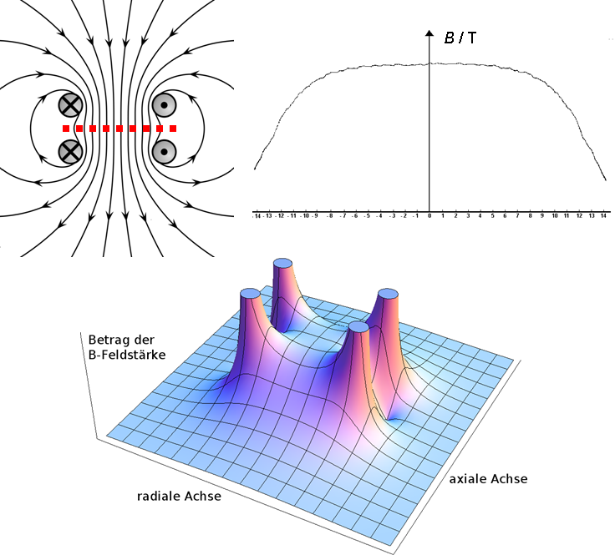
Abbildung 6: Feldlinien und orthogonal zur Spulenachse (siehe gestrichelte Linie) gemessene Feldstärke eines Helmholtzspulenpaars, darunter die Magnetfeldstärke im Bereich der Spulen in 3D-Darstellung (aus [2], verändert).

3. Fachdidaktische Hinweise:
Historisch wurde die elektrische Ladung nach der Ermittlung der spezifischen Ladung des Elektrons bestimmt. Im Unterricht sollte die elektrische Ladung allerdings bereits thematisiert worden sein, da dies die Einführung der Lorentzkraft vereinfacht. Daher sollte das Fadenstrahlrohr nach dem Millikanversuch behandelt werden. Dann kann die Ermittlung seiner Masse als Charakteristikum des Elektrons in den Mittelpunkt gestellt und auf den abstrakteren Begriff der spezifischen Ladung ggf. vollständig verzichtet werden.
Die Lorentzkraft sollte in diesem Inhaltsfeld nur durch Plausibilitätsbetrachtungen formal eingeführt werden; eine tiefer gehende Behandlung kann im Inhaltsfeld Elektrodynamik erfolgen. Zur Einführung bietet sich die Elektronenstrahlablenkröhre an, da hier anhand einer einfachen Geometrie (keine Kreisbewegung) der sichtbare Strahl untersucht und charakterisiert werden kann: Nachweis der negativen elektrische Ladung aufgrund der Reaktion auf ein angelegtes elektrisches Feld mit anschließender Einführung der Lorentzkraft nach Untersuchungen zur Reaktion auf ein magnetisches Feld. Die Elektronenstrahlablenkröhre ist hier der Leiterschaukel vorzuziehen, da es sich wie beim Fadenstrahlrohr um einen sichtbar gemachten Elektronenstrahl handelt und nicht um einen abstrakten Elektronenstrom in einem metallischen Leiter. Ferner kann auch die Elektronenkanone anhand der Elektronenstrahlablenkröhre eingeführt werden. Hierbei kann auf die im Millikanversuch eingeführte elektrische Kraft auf ein geladenes Teilchen zurückgegriffen werden; durch Multiplikation mit der zwischen den Beschleunigungsplatten zurückgelegten Weglänge erhält man die Energie des Teilchens. Alternativ kann man auf die aus der Mittelstufe bekannte Definition der Spannung als Energie pro Ladung zurückgreifen. Die Funktionsweise des Wehneltzylinders zur Fokussierung des Elektronenstrahls kann optional behandelt werden.
Je nach Komplexität der Schaltung im vorhandenen Fadenstrahlrohr (abhängig von Hersteller und Baujahr ist der Aufbau der Geräte sehr unterschiedlich) sollte eine didaktisch reduzierte Schaltskizze wie z.B. in Abb. 7 im Unterricht verwendet werden.
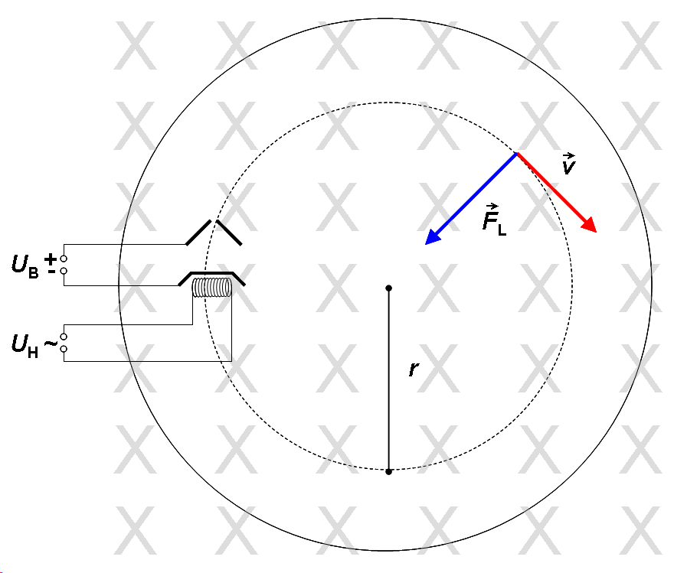
Abbildung 7: Schaltskizze des Fadenstrahlrohrs.
Es sollten Messwerte zu verschiedenen Magnetfeldstärken und Bahnradien (gemessen wird je nach Gerät der Durchmesser der Kreisbahn) aufgenommen. Eine grafische Auftragung der Messwerte und eine Ermittlung der Elektronenmasse aus der Steigung sind zur Bestätigung der Herleitung nach einer Linearisierung möglich. Allerdings werden schon mit einer einfachen Mittelwertbildung gute Ergebnisse erzielt. Ferner sollte eine Fehlerabschätzung durch die Spannweite der Ergebnisse und ein Vergleich mit dem Literaturwert durchgeführt werden.
Die Stärke des Magnetfeldes der Helmholtzspulen kann entweder mit einer Hallsonde bzw. dem Magnetometer eines Smartphones (wenn der Messbereich des Sensors nicht überschritten wird) gemessen oder per vorgegebener Formel berechnet werden (siehe Abschnitt 1). Eine Messung hat den Vorteil, dass keine Formel notwendig ist, die in keinem anderen Schulversuch anwendbar ist und die ohne weitere Herleitung aufgrund des numerischen Vorfaktors von den Schülerinnen und Schülern als recht willkürlich empfunden werden kann.
Zwar wird die Behandlung der Hallsonde ebenfalls nicht vom Kernlehrplan gefordert, aber die Schülerinnen und Schüler akzeptieren üblicherweise die Existenz eines Messgeräts für Magnetfeldstärken problemlos. Falls die Lehrkraft die Hallsonde explizit im Unterricht behandeln möchte, könnte dies ebenfalls in Form eines Vorversuchs zum Fadenstrahlrohrexperiment geschehen.
Neben den beiden sich ausschließenden Alternativen kann das Magnetfeld natürlich sowohl berechnet als auch gemessen werden und die Ergebnisse verglichen werden.
Die Auflösung des Ansatzes nach der Elektronenmasse nach Ersetzung der Teilchengeschwindigkeit sollte von den Schülerinnen und Schülern selbständig durchgeführt werden, da die notwendigen Lösungsstrategien (Quadrierung etc.) selten im Physik- und Mathematikunterricht geübt werden.
Eine Einheitenbetrachtung nach Abschluss der Rechnungen ist nicht unbedingt angezeigt, da es sich hier um eine recht komplexe Formel mit vielen abgeleiteten Einheiten handelt.

4. Computergestützte Modelle des Fadenstrahlrohrs
Das Fadenstrahlrohr ist ein visuell recht eindrucksvolles Experiment, daher sollte es dringend als Realexperiment durchgeführt werden. Ist dies mangels Gerätschaften nicht möglich oder sollen nach einer Demonstration die Schülerinnen und Schüler in Gruppen weitere Messwerte aufnehmen bzw. Versuchsparameter verändern, kann dies auch rechnergestützt geschehen. LEIFI Physik bietet ein entsprechendes Applet an:
http://www.leifiphysik.de/elektrizitaetslehre/bewegte-ladungen-feldern/versuche/elektronen-im-magnetischen-feld
Auf der Webseite der Physikdidaktik der Universität München wird eine Liste von Anbietern von Remote Controlled Labs (RCL) geführt. Außerdem bietet die Seite Zugang zu eigenen RCL-Experimenten, u.a. dem hier beschriebenen Fadenstrahlrohr:
http://www.didaktik.physik.uni-muenchen.de/elektronenbahnen/en/b-feld/B-Feld/Helmholtzspulenpaar.php

5. Vorschlag für das Vorgehen im Unterricht
Vor der Durchführung des Fadenstrahlrohrexperiments sollte die Bestimmung der Elektronenladung im Millikanversuch im Unterricht behandelt werden (siehe Abschnitt 3). Die Lorentzkraft und die Elektronenkanone können im Vorfeld in einem Vorversuch mit der einfacheren Elektronenstrahlablenkröhre eingeführt werden (siehe ebenfalls Abschnitt 3). Ein solcher Vorversuch zur Bestimmung der Elektronenmasse kann im Unterricht auch so bezeichnet werden.
Liegen alle nötigen Informationen für das Verständnis des Fadenstrahlrohrversuchs vor, kann nach einer Beschreibung des Aufbaus die Funktion der Komponenten ermittelt werden. Dazu kann der Elektronenstrahl zunächst ohne Magnetfeld beobachtet und der Grund für die Leuchterscheinung erarbeitet werden. Auch hier ist ein Vergleich mit dem Leuchtschirm der Elektronenstrahlablenkröhre hilfreich. Anschließend kann das Magnetfeld der Helmholtzspulen eingeschaltet und die entstehende Kreisbahn erklärt werden. Der Ansatz zur Berechnung der Elektronenmasse ergibt sich recht einfach aus der gerade formalisierten Lorentzkraft und der aus der Stufe EF bekannten Zentripetalkraft (siehe Abschnitt 1). Auch die Gleichung für die Geschwindigkeit der Elektronen kann aufgrund des Vorversuchs aufgestellt und eingesetzt werden.
Nach Aufnahme mehrere Messwerte kann die Berechnung der Elektronenmasse gruppenweise erfolgen. Dazu kann der ermittelte Ansatz von den Schülerinnen und Schülern selbständig zur Elektronenmasse umgeformt und die Messwerte eingesetzt werden. Ggf. kann eine Einheitenbetrachtung durchgeführt werden, um die Rechnung zu überprüfen. Die Ergebnisse der Gruppen werden dann gemittelt, eine Fehlerabschätzung und ein Vergleich mit dem Literaturwert durchgeführt (siehe Abschnitt 3).

6. Alternativen und weitere fakultative Möglichkeiten
Die konkretisierten Kompetenzerwartungen zur Drei-Finger-Regel sind im Kernlehrplan zwar im Inhaltsfeld Elektrodynamik gelistet, können aber problemlos bereits hier im Inhaltsfeld Quantenobjekte behandelt werden. Dies passt inhaltlich und didaktisch gut zu den hier genannten Kompetenzen bezüglich der Beschreibung von homogenen elektrischen und magnetischen Feldern und der Geschwindigkeitsänderung von Ladungsträgern beim Durchlaufen einer Spannung. Zur Einführung oder Übung dieser Kompetenzen bieten sich die folgenden fakultativen Inhalte an.
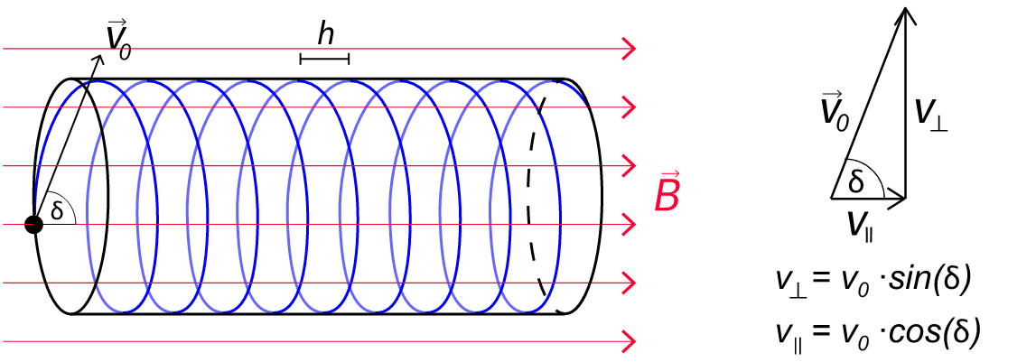
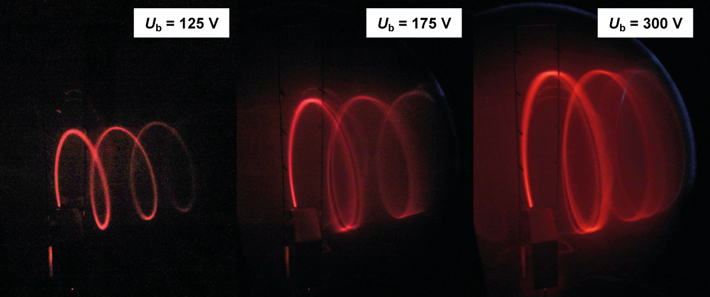
Abbildung 8: Grafische Erläuterung und reale Schraubenbahn (aus [15], verändert)

Schraubenbahn und Polarlichter
Eine eindrucksvolle Variation des Fadenstrahlrohr-Experiments ist die Erzeugung einer Schraubenbahn durch Verdrehung der Röhre im Magnetfeld (siehe Abb. 8). Neben einer rein qualitativen Beschreibung des Phänomens kann optional im Unterricht oder als Klausuraufgabe die Berechnung der Ganghöhe durchgeführt werden [15].
Die Demonstration kann auch zur Erläuterung der Phänomene des van-Allen-Strahlungsgürtels [18, 19] und des Polarlichts dienen. In leistungsstarken Kursen kann ferner die Spiegelung der Teilchen an den Polen qualitativ besprochen werden (siehe Abb. 9). Das beschriebene Prinzip ist das einer magnetischen Flasche [24], welche zum Einschluss geladener Teilchen dient.
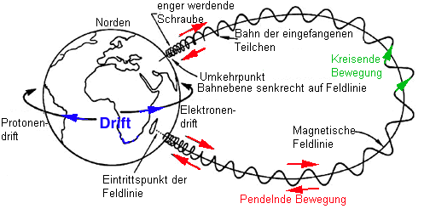
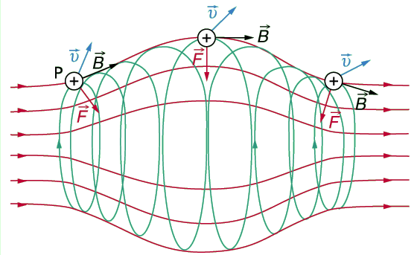
Abbildung 9:Bewegungen der Teilchen des Sonnenwindes im Erdmagnetfeld und Reflexion an den Polen (aus [22,26])

Wien’sches Geschwindigkeitsfilter und Massenspektrometer
Eine weitere Anwendung zur Lorentzkraft, die sich sowohl für Übungs- als auch für Klausuraufgaben eignet, ist das Wien’sche Geschwindigkeitsfilter, welches 1898 von Wilhelm Wien erfunden wurde [23]: Geladene Teilchen werden durch ein gekreuztes Magnet- bzw. elektrisches Feld geschossen, d.h. es wirken antiparallel eine elektrische und die Lorentzkraft auf sie. Sind beide Kräfte betragsmäßig gleich, bewegen sich die Teilchen auf gerader Flugbahn durch die Felder und passieren eine Lochblende. Da die Lorentzkraft geschwindigkeitsabhängig ist, gilt das Kräftegleichgewicht nur für eine bestimmte Geschwindigkeit, d.h. aus einem Ensemble von geladenen Teilchen mit verschiedenen Geschwindigkeiten können jene mit einer bestimmten Geschwindigkeit gefiltert werden, während die anderen durch die Lochblende aufgefangen werden.
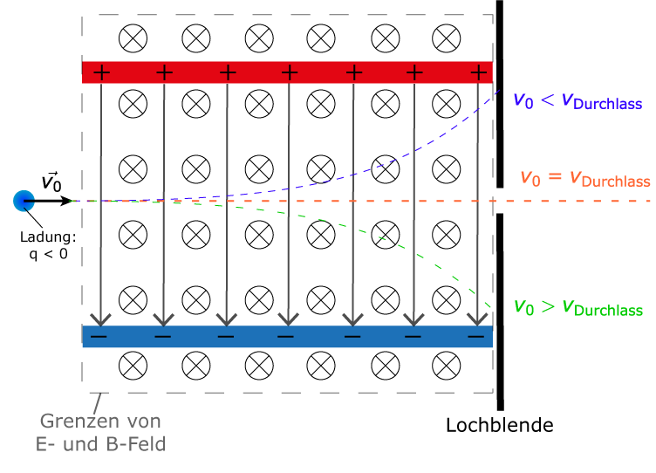
Abbildung 6: Wien’sches Geschwindigkeitsfilter (aus [14])
Eine Erweiterung der Thematik ist das Massenspektrometer von Kenneth Tompkins Bainbridge [17]. Hinter einem Wien’schen Geschwindigkeitsfilter wirken nur noch das Magnetfeld und damit die Lorentzkraft auf die Teilchen. Diese beschreiben eine halbkreisförmige Bahn, bevor sie auf einen Detektor treffen. Der Radius der Kreisbahn ist wie beim Fadenstrahlrohr vom Verhältnis der Teilchenmasse und -ladung abhängig, d.h. Partikel können anhand ihrer spezifischen Ladung aufgetrennt werden. Massenspektrometer werden u.a. in der Kernphysik zur Auftrennung von Isotopen und in der Biochemie und Chemie zur Charakterisierung von Proteinen und anderen Molekülen genutzt. Auch die Altersbestimmung in der Archäologie durch Bestimmung von Isotopenverhältnissen erfolgt mittels Massenspektrometrie [20].
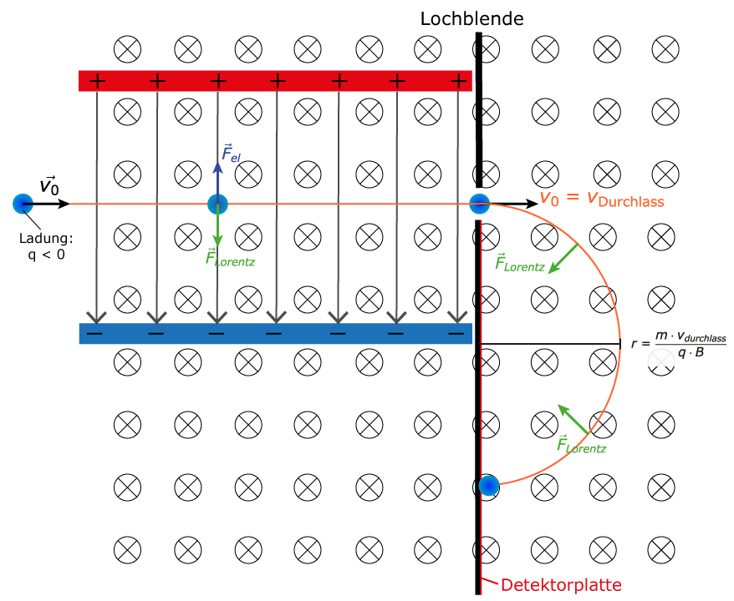
Abbildung 7:Bainbridge-Massenspektrometer (aus [16])

Konstanz der Elektronenenergie
Ein wichtiger optionaler Aspekt des Versuchs ist die näherungsweise Konstanz der Energie der Elektronen auf der Kreisbahn: obwohl sie beschleunigt werden, ändert sich der Betrag ihrer Geschwindigkeit nicht, da der Beschleunigungsvektor immer orthogonal zum Geschwindigkeitsvektor ist. Die einzige Änderung der Energie rührt von abgestrahlten elektromagnetischen Wellen her, deren Frequenz der Umlauffrequenz der Elektronen entspricht. Dieser Energieverlust ist allerdings bei diesem Versuch zu vernachlässigen.

7. Quellen
- https://de.wikipedia.org/wiki/Emil_Wiechert
- https://de.wikipedia.org/wiki/Helmholtz-Spule
- Joseph John Thomson: Cathode Rays. In: Philosophical Magazine. 5, Nr. 44, S. 293 (1897). doi:10.1080/14786449708621070. Abgerufen am 11.04.2016
- http://www.leifiphysik.de/elektrizitatslehre/bewegte-ladungen-feldern/versuche/thomson-spektrograph
- Joseph John Thomson: On the Structure of the Atom: an Investigation of the Stability and Periods of Oscillation of a number of Corpuscles arranged at equal intervals around the Circumference of a Circle; with Application of the Results to the Theory of Atomic Structure. In: Philosophical Magazine Series 6. 7, Nr. 39, S. 237-265 (März 1904). Abgerufen am 3. September 2012.
- Ernest Rutherford: The Scattering of α and β Particles by Matter and the Structure of the Atom. In: Phil. Mag. 6. Nr. 21, S. 669-688 (1911). Rutherfords Artikel im Philosophical Magazine (englisch, PDF; 233 kB)
- https://de.wikipedia.org/wiki/Elektron
- https://de.wikipedia.org/wiki/Fadenstrahlrohr
- Hans Busch: Eine neue Methode zur e/m-Bestimmung . In: Physikalische Zeitschrift. XXIII, S. 438 (1922)
- https://lp.uni-goettingen.de/get/text/4081
- Johann Emil Wiechert: Die Theorie der Elektrodynamik und die Röntgen'sche Entdeckung. In: Abhandlungen der Physikalisch-ökonomischen Gesellschaft zu Königsberg in Preußen. Jahrgang 37 (1896)
- Walter Kaufmann: Die Entwicklung des Elektronenbegriffs. In: Physikalische Zeitschrift. 3, Nr. 1, S. 9–15 (1901)
- http://www.spektrum.de/lexikon/physik/fadenstrahl/4699
- http://www.didaktik.physik.uni-muenchen.de/elektronenbahnen/b-feld/anwendung/geschwindigkeitsfilter.php
- http://www.didaktik.physik.uni-muenchen.de/elektronenbahnen/b-feld/anwendung/schraubenbahn2.php
- http://www.didaktik.physik.uni-muenchen.de/elektronenbahnen/b-feld/anwendung/massenspektrometer.php
- Kenneth Tompkins Bainbridge: The masses of atoms and the structure of atomic nuclei. In: Journal of the Franklin Institute. Volume 215, Issue 5, S. 509-534 (1933). doi:10.1016/S0016-0032(33)90167-2
- http://nssdc.gsfc.nasa.gov/nmc/experimentDisplay.do?id=1958-001A-01
- http://nssdc.gsfc.nasa.gov/nmc/experimentDisplay.do?id=1958-003A-01
- https://de.wikipedia.org/wiki/Massenspektrometrie
- https://de.wikipedia.org/wiki/Wehneltzylinder
- http://www.leifiphysik.de/elektrizitaetslehre/bewegte-ladungen-feldern/ausblick
- Wilhelm Carl Werner Otto Fritz Franz Wien: Untersuchungen über die electrische Entladung in verdünnten Gasen. In: Annalen der Physik. 301 (6), S. 440 (1898). doi:10.1002/andp.18983010618.
- https://de.wikipedia.org/wiki/Magnetische_Flasche
- Philipp Eduard Anton Lenard: Über Kathodenstrahlen in Gasen von atmosphärischem Druck und im äussersten Vacuum. In: Sitzungsberichte der Königlich Preussischen Akademie der Wissenschaften zu Berlin. I, S.3-7 (1893)
- https://www.lernhelfer.de/schuelerlexikon/physik-abitur/artikel/magnetische-flaschen-und-magnetische-linsen

Wenn hier von der Lorentzkraft F_{L} die Rede ist, ist wie im Schulunterricht üblich immer nur die magnetische Komponente q⋅v x B der gesamten Lorentzkraft F_{L} = q⋅(E + v x B) gemeint.

